**PENGANTAR DATABASE PERTEMUAN 12**

**PENGEMBANGAN PERANGKAT LUNAK**



|  |  |
| --- | --- |
| Abdullah Qa’id Mu’aadz | 22255601001 |

PeTIK II Jombang YBM PLN Tahun Akademik 2022/2023

Denanyar Utara, Plosogeneng,Kec. Jombang,

Kabupaten Jombang, Jawa Timur

1. Buatlah Stored Procedure dengan nama SelectAllKartu menggunakan table kartu, kemudian eksekusi stored procedure yang telah dibuat.

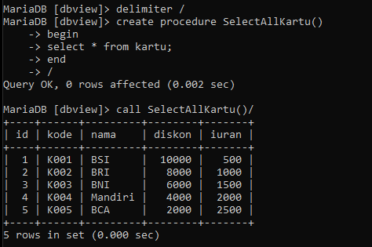

1. Buatlah Stored Procedure dengan nama SelectAllProduk menggunakan table produk, kemudian eksekusi stored procedure yang telah dibuat.

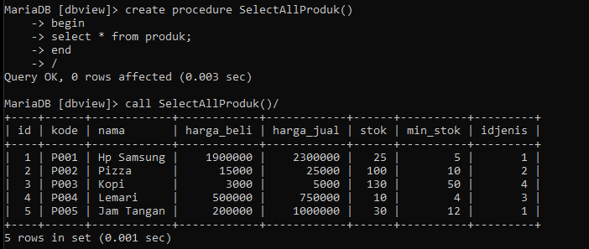

1. Buatlah procedure untuk menampilkan jumlah data pelanggan

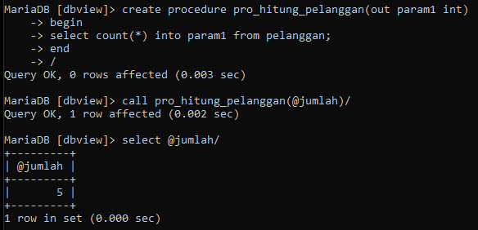

1. Buatlah procedure untuk menampilkan jumlah data vendor

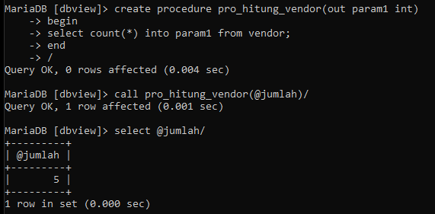

1. Hapus Stored procedure SelectAllProduk dan SelectAllKartu

